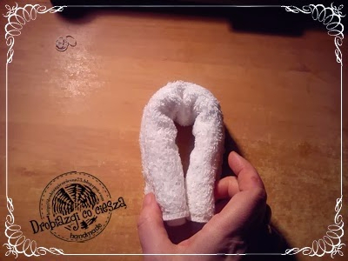
Цель: Изготовление поделки из бросового материала. Совершенствование навыков работы с салфетками, резинками, клеем. Развитие внимания, аккуратности, мелкой моторики пальцев рук. Повышение уровня педагогического мастерства педагогов и родителей.
Ход: Двойную вискозную салфетку кладем на ровную поверхность,
Начинаем сворачивать в двойную трубочку: от каждой стороны сворачиваем салфетку к его центру.
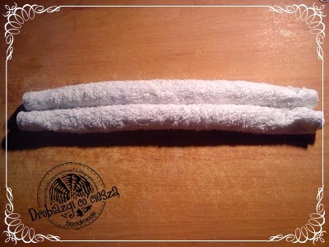
Затем сгибаем нашу трубочку,

концы ее затягиваем резинкой
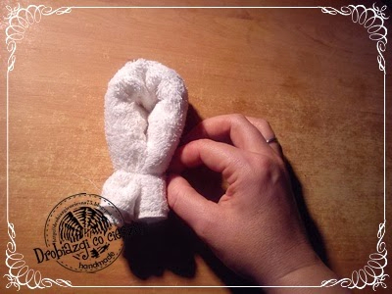
Из части салфетки выше резинки делаем сердечко, на одну его часть надеваем резинку.

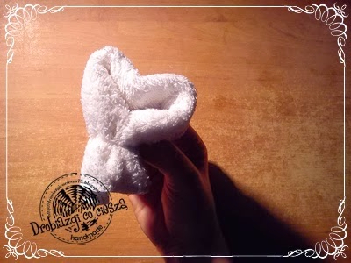
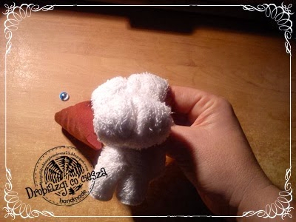
Так мы получили мордочку собачки, теперь вденем ушки в отверстия по бокам, глазки и носик изготавливаем из картона, глазки двойные наклеиваем на резинку и одеваем на мордочку собачки, носик и язычок наклеиваем. Можно завязать собачке на шее бантик из ленточки.

МАДОУ д/с 51

Мастер-класс

«Собачка»

/из вискозных салфеток/
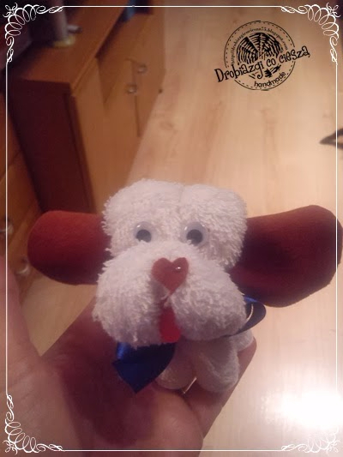

г. Улан- Удэ
2018г.

